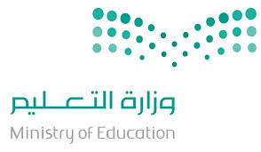

مكتب التعليم بتبوك
الثانوية الأولى بتبوك

رائدة النشاط : شريفه الراقدي

المملكة العربية السعودية
وزارة التعليم
إدارة التعليم بتبوك
بسم الله الرحمن الرحيم
( تقرير عن برنامج )
اسم البرنامج | أسبوع الفضاء  ( الفضاء والاستدامة )
تاريخ التنفيذ | 4 / 10 / 2022 الى  10\ 10 \ 2022
المستفيدات | طالبات المدرسة
المجال | إقامة فعاليات حول الفضاء
أهداف البرنامج:-
- المشاركة في أسبوع الفضاء .
- التعريف بأهمية الفضاء للفئة الناشئة.
- تنمية التفكير والخيال الإبداعي والفضاء العلمي .

نبذة عن آلية تنفيذ البرنامج:-
تنفيذ فعاليات متعددة حول الفضاء.
نشر العمل عبر شاشات المدرسة .
إقامة إذاعة صباحيه خلال الأسبوع حول الفضاء.
نشر مشاركات الطالبات عبر قنوات المدرسة الاعلامية.

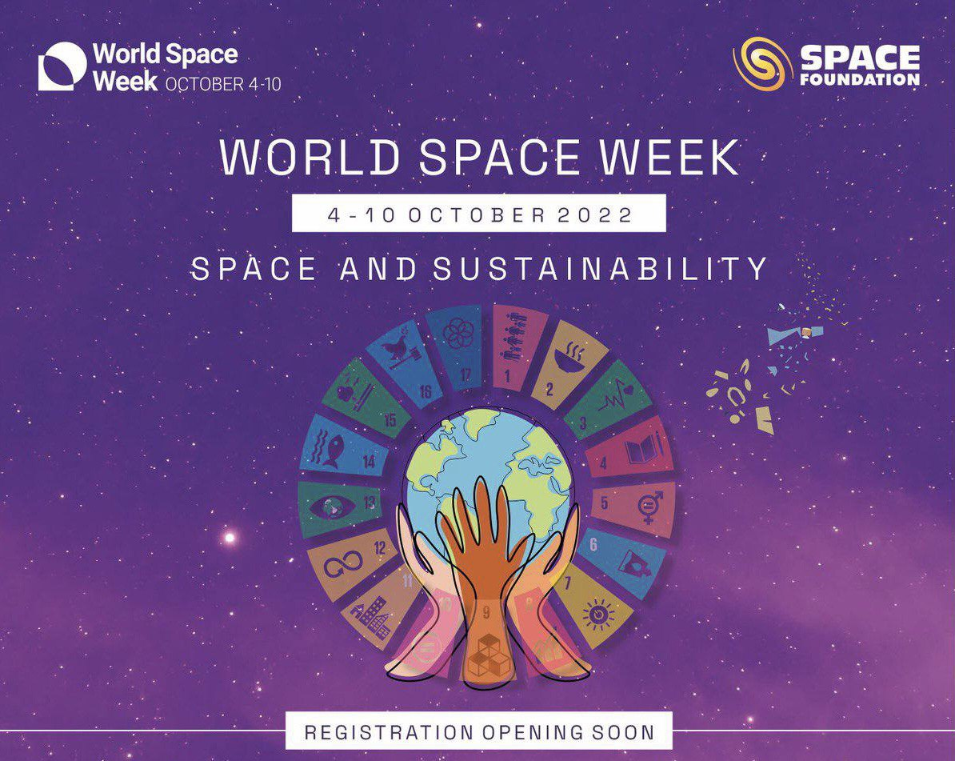

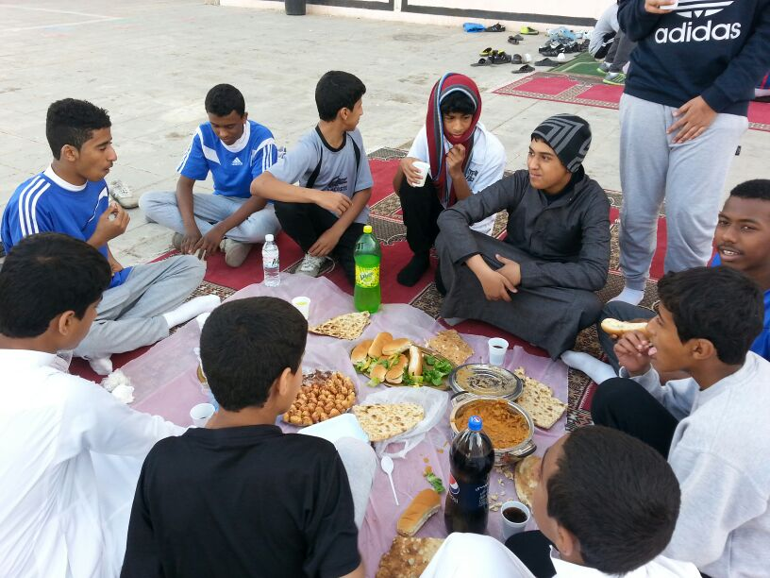
باركود مشاركات الطالبات

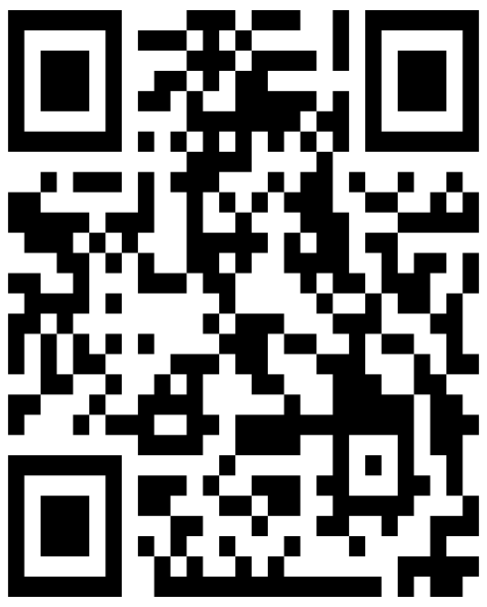

مديرة المدرسة
نجاح آل حرشان

